Kalenderprofil
Über das Kalenderprofil kann der Administrator die unternehmensspezifischen Arbeitszeiten eintragen und damit einen Arbeitstag definieren. Dies spielt dann eine Rolle wenn ein Zeitplan für einen Prozess definiert werden soll. Die Berechnungen für diesen basieren auf der hier definierten Arbeitswoche.
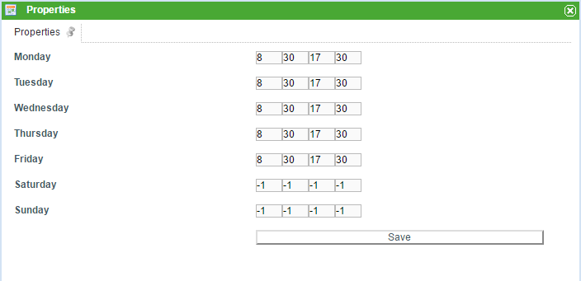
Element | Beschreibung
1 | Hier wird für den jeweiligen Tag der stündliche Teil des Arbeitsbeginn im Format h, bzw. hh eingetragen.
2 | Hier wird für den jeweiligen Tag der minütliche Teil des Arbeitsbeginn im Format m, bzw. mm eingetragen.
3 | Hier wird für den jeweiligen Tag der stündliche Teil des Arbeitsendes im Format h, bzw. hh eingetragen.
4 | Hier wird für den jeweiligen Tag der minütliche Teil des Arbeitsendes im Format m, bzw. mm eingetragen.
5 | Über diesen Button lassen sich die vorgenommenen Änderungen speichern.
 | Arbeitsfreie Tage werden dadurch markiert, dass in jeder Spalte „-1“ eingetragen wird.

Feiertage hinzufügen
In TIM ist es auch möglich Feiertage hinzuzufügen, die alle TIM Mitarbeiter betreffen. Die eingetragenen Feiertage werden dann entsprechend aus den Bearbeitungszeiten von Aufgaben heraus gerechnet. Hierzu kann auf dem Contextmenü des Kalenderprofils mit einem Rechtsklick ein neuer Feiertag hinzugefügt und entsprechend bearbeitet werden.


